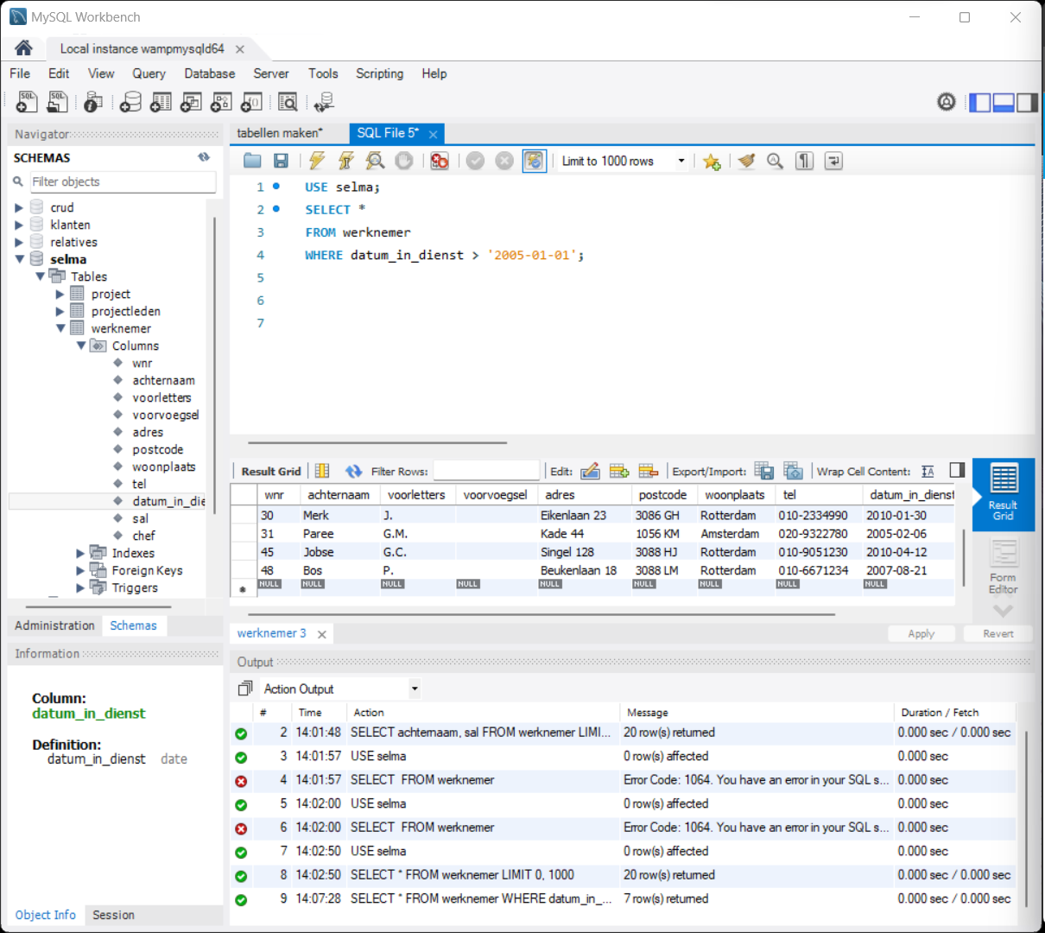

USE selma;

SELECT *

FROM werknemer

WHERE datum_in_dienst > '2005-01-01';

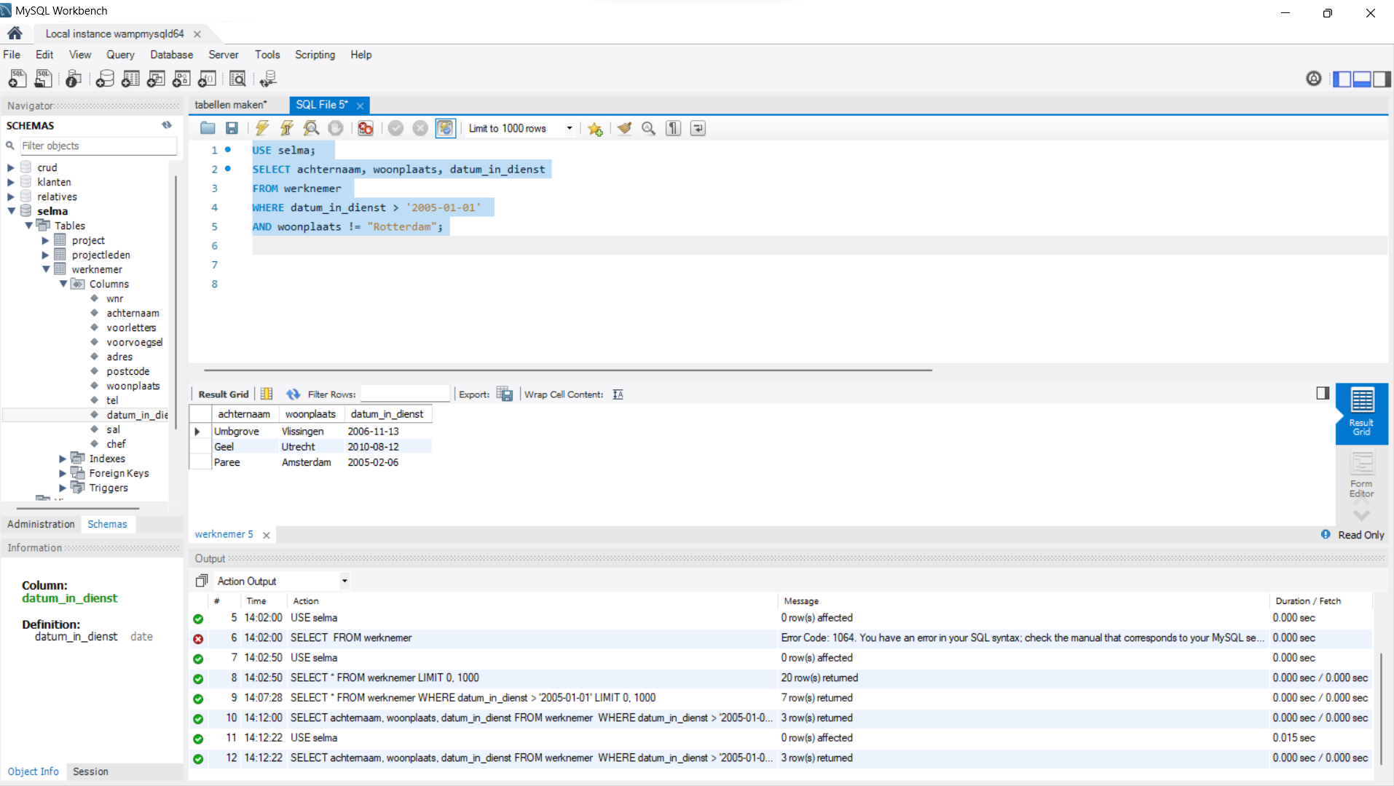

USE selma;

SELECT achternaam, woonplaats, datum_in_dienst

FROM werknemer

WHERE datum_in_dienst > '2005-01-01'

AND woonplaats != "Rotterdam";

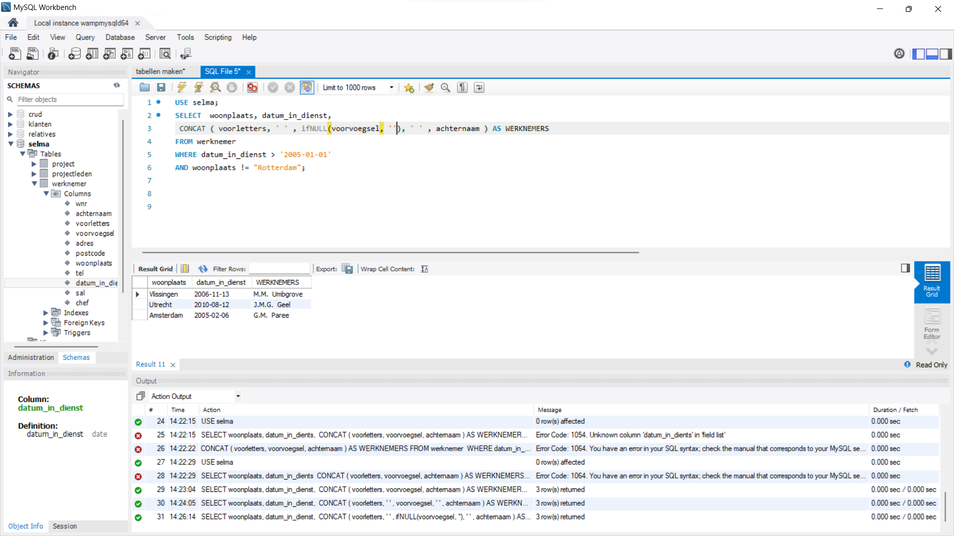

USE selma;

SELECT woonplaats, datum_in_dienst,

CONCAT ( voorletters, ' ' , ifNULL(voorvoegsel, ''), ' ' , achternaam ) AS WERKNEMERS

FROM werknemer

WHERE datum_in_dienst > '2005-01-01'

AND woonplaats != "Rotterdam";

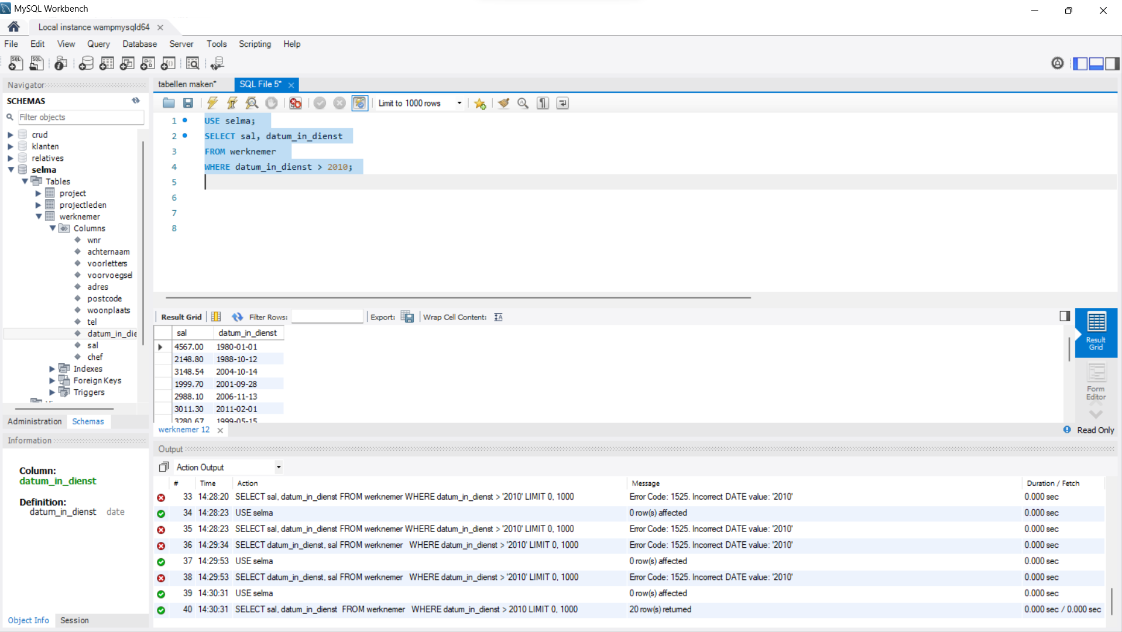

USE selma;

SELECT sal, datum_in_dienst

FROM werknemer

WHERE datum_in_dienst > 2010;

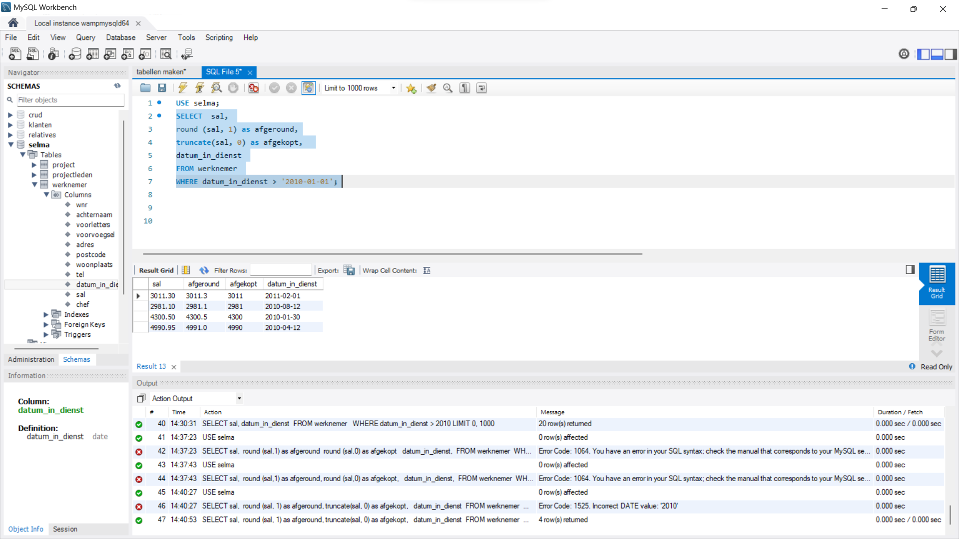

USE selma;

SELECT sal,

round (sal, 1) as afgeround,

truncate(sal, 0) as afgekopt,

datum_in_dienst

FROM werknemer

WHERE datum_in_dienst > '2010-01-01';

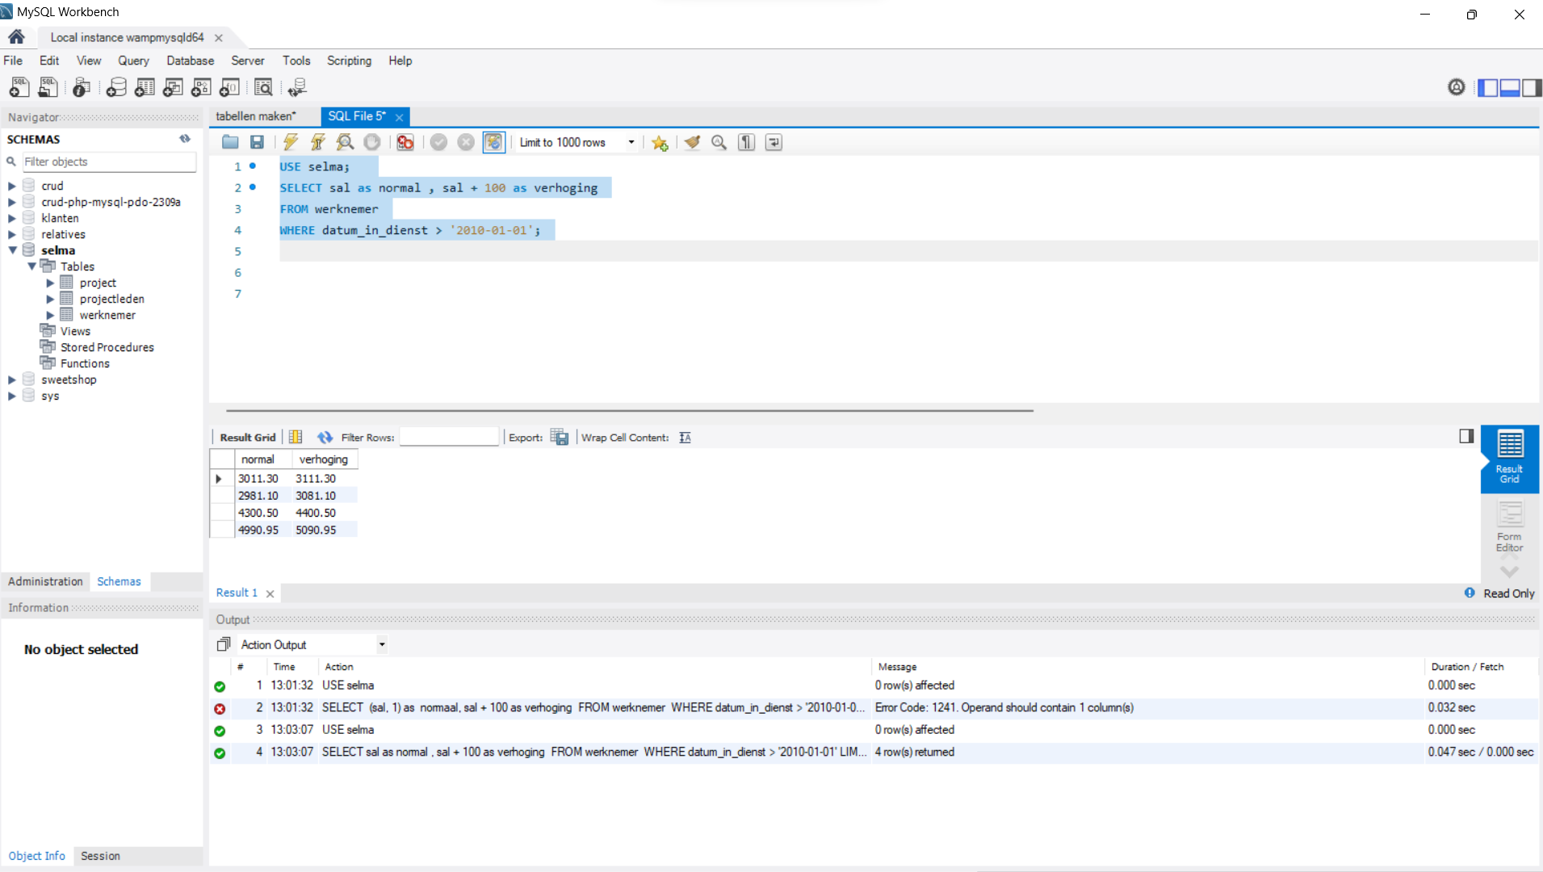

USE selma;

SELECT sal as normal , sal + 100 as verhoging

FROM werknemer

WHERE datum_in_dienst > '2010-01-01';